**TASCA 3: BRACKETS & GITHUB**

**SUKHPREET SINGH KAUR**

**09/10/2018**

**BRACKETS**

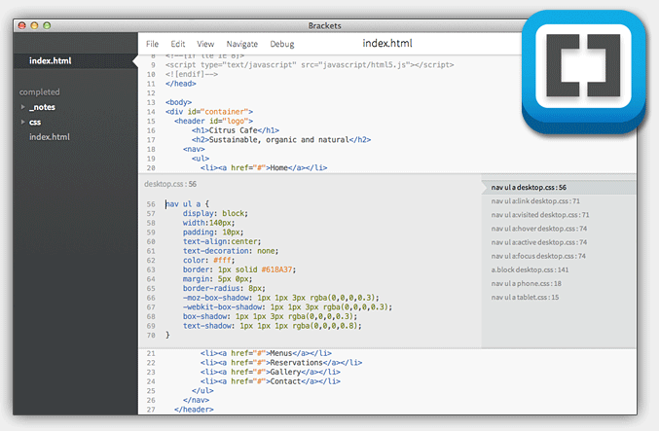

Amb eines visuals enfocades i suport per a preprocessadors, Brackets és un editor de text modern que facilita el disseny en el navegador. Està dissenyat per desenvolupadors web i dissenyadors web.

**Previsualització en viu**

Obteniu una connexió en temps real al vostre navegador. Feu canvis a CSS i a HTML i veureu de manera instantània aquests canvis a la pantalla. Vegeu també on s'aplica el selector CSS al navegador simplement posant el cursor sobre ell. És el poder d'un editor de codi amb la comoditat de les eines de dev en el navegador.

**GITHUB**



GitHub és una plataforma de control i plataforma de versió basada en web per a desenvolupadors de programari.

GitHub, que es lliura a través d'un model de negoci de programari com a servei ( SaaS ), es va iniciar el 2008 i es va fundar a Git, un sistema de gestió de codi obert creat per Linus Torvalds per fer que el programari es construeixi més ràpidament.

Git s'utilitza per emmagatzemar el codi font d'un projecte i fer un seguiment de l'historial complet de tots els canvis d'aquest codi. Permet als desenvolupadors col·laborar en un projecte amb més eficàcia proporcionant eines per gestionar possibles canvis conflictius de diversos desenvolupadors. GitHub permet als desenvolupadors canviar, adaptar i millorar el programari dels seus repositoris públics de forma gratuïta, però els càrrecs per dipòsits privats, oferint diversos plans de pagament. Cada dipòsit públic o privat conté tots els fitxers d'un projecte, així com el historial de revisió de cada fitxer. Els dipòsits poden tenir diversos col·laboradors i poden ser públics o privats.

Començarem descarregant IDE que utilitzarem, en aquest cas Brackets.

Un cop descarregat, descarregarem extensió “Emmet”.

Emmet és un complement per a molts editors de text populars que milloren enormement el flux de treball HTML i CSS.

Per descarregar Emmet, primer de tot aniré a “1” Extencions 🡪 “2” A la busqueda posarem “Emmet” 🡪 “3” Clickarem a Instal·lar 🡪 “4” Sortir.

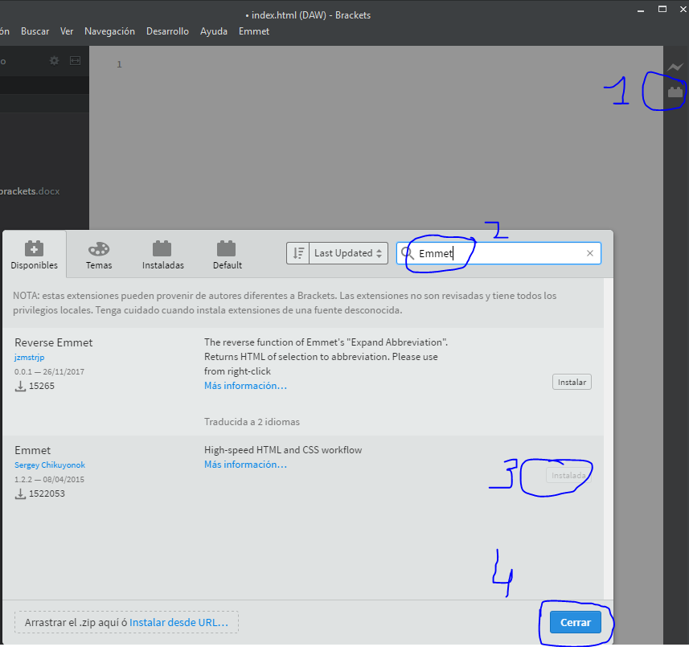

Per utilitzar Emmet hem de treballar sobre un arxiu .html, perquè funcioni els “trucos”.

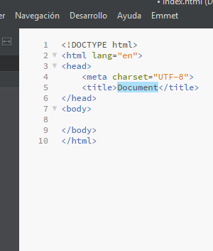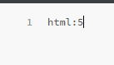Uns dels aquests “trucos”, és crear la plantilla bàsica de HTML5, i per fer-ho, hem de posar html:5 i TAB i ens sortirà la plantilla bàsica.

Si posem **“div.classe#id${Hola Mon}*2”,** això es lo que crear dos contenidors lo que seguiex a un “.” Són les classes, i seguint “#” són els id i “$” incrementa numèricament, “{}” i lo que està dintre de “{}” és el contingut i “*” després de un “*” són les vegades que volem que faci lo que hem escrit, i per final cliquem TAB i ens sortirà.

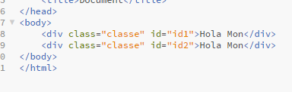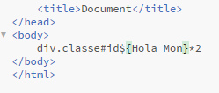

Hi ha molts trucos, a la pàgina oficial de “Emmet” i han tots els trucos que podem fer servir.

<https://docs.emmet.io/cheat-sheet/>

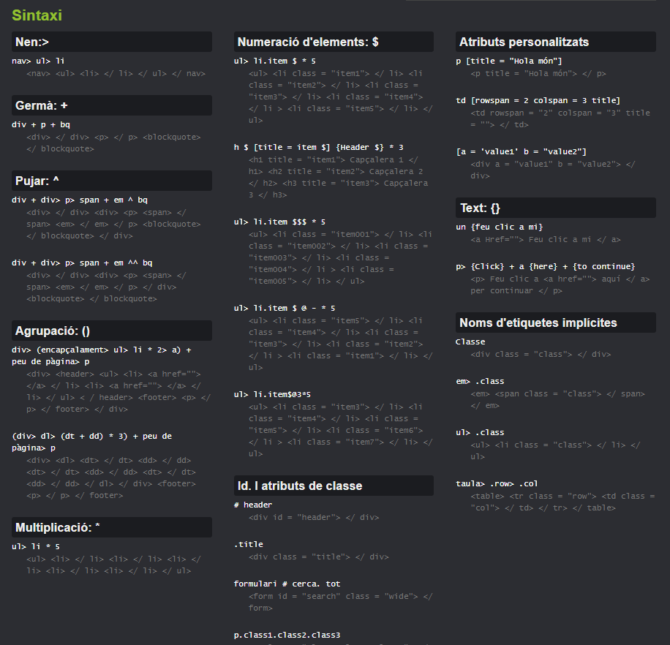

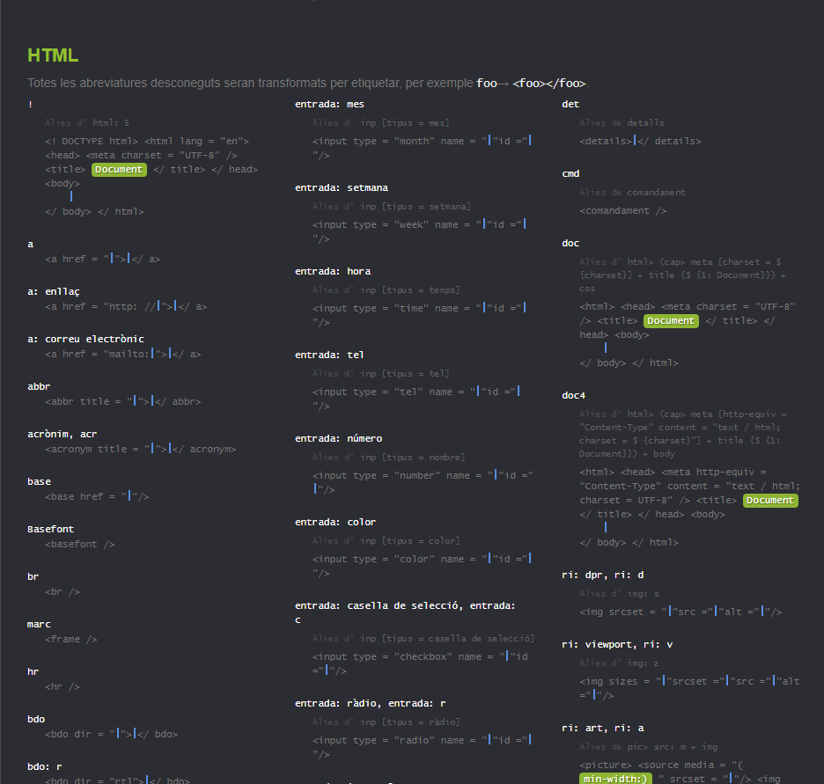

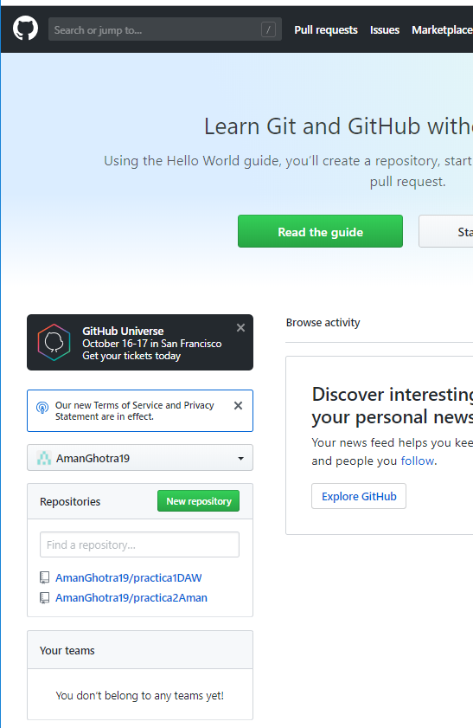Un cop guardat lo que hem fet a Brackets, anirem a github i crearem un repositori nou.

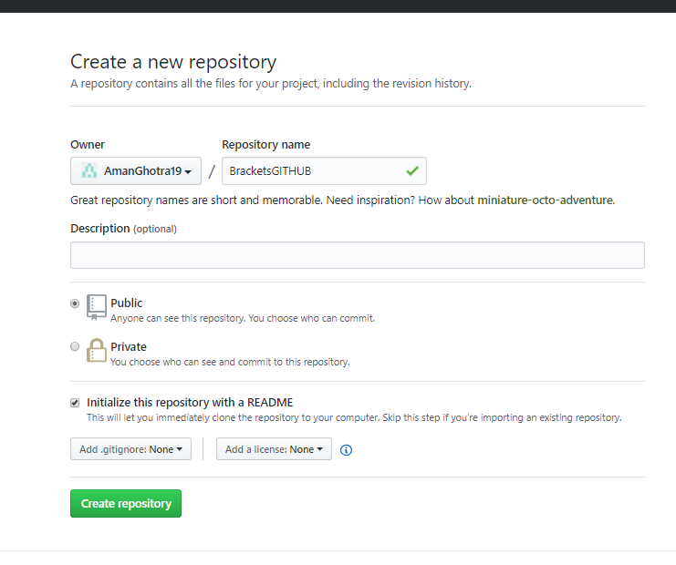El moment de crear el repositori, inicializarem amb readme.

Ara es hora de crear un commit, per crear commit, hem de anar a “Upload files” 🡪 i pujarem els arxius que volem i escriurem un títol de commit i la descripció.

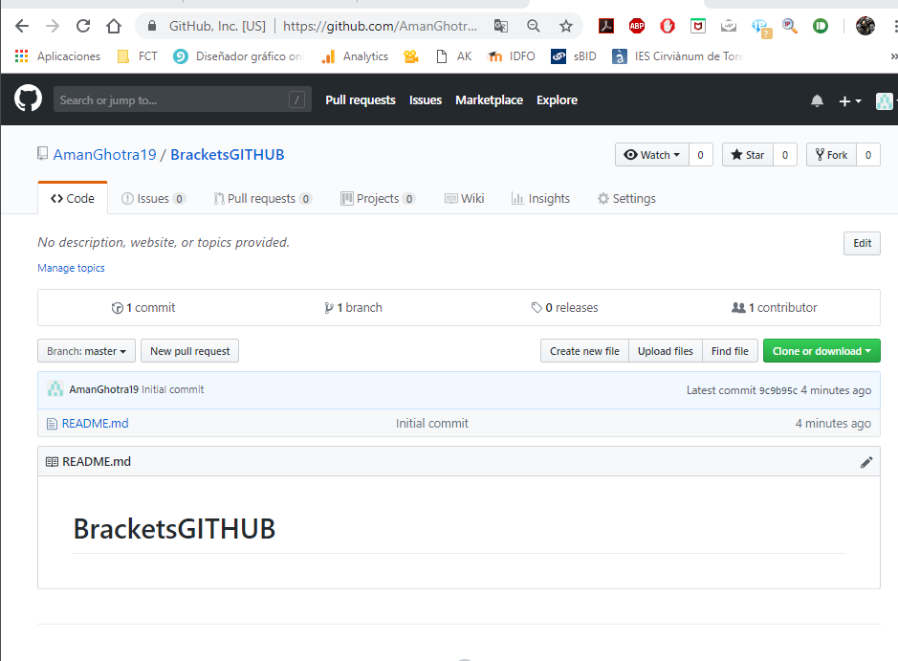

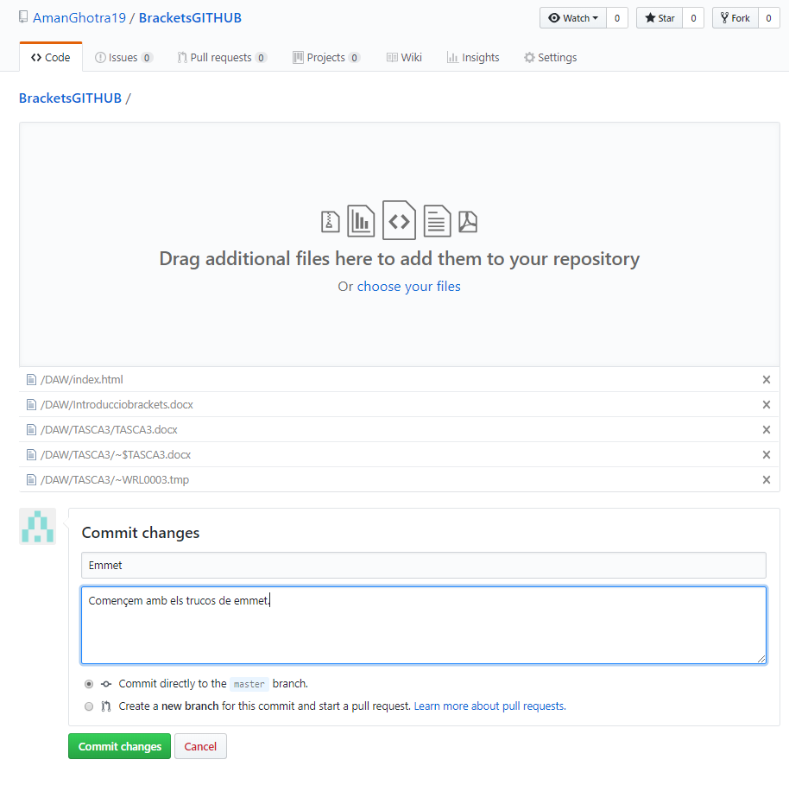

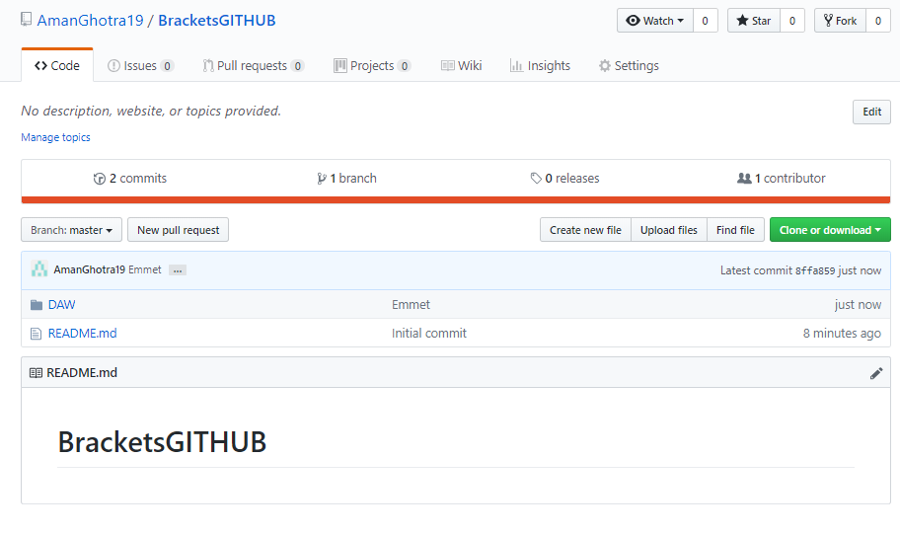

Podem veure que ja ens ha pujat la carpeta DAW, on tinc el fitxer index.html, la memòria,

Clicant “Commit” podem veure els commits que estem fent.

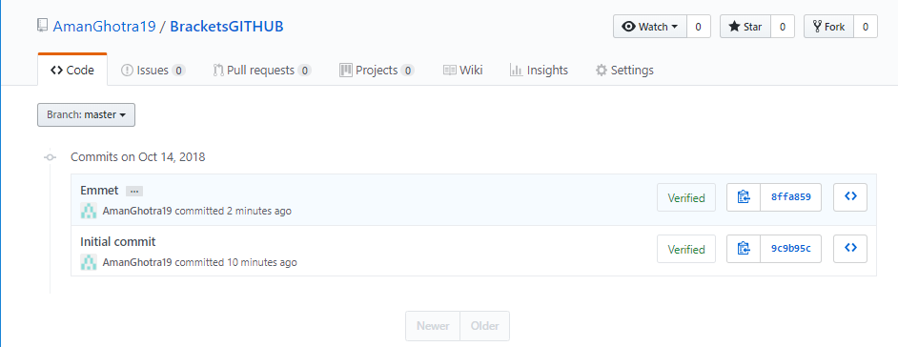

Per crear una branca, anirem on posa “branca:master” i posarem el nom de la branca que volem i crear branca.

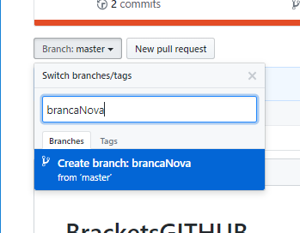

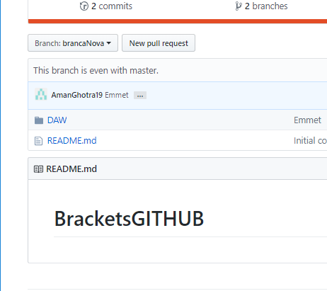Podem comprovar que s’ha creat la branca i ens passa tots els arxius de l’altre branca.

Ara crearem un altre commit, però primer modificarem el fitxer index.html.

